**Министерство науки и высшего образования Российской Федерации Федеральное государственное бюджетное образовательное учреждение высшего образования** 

**«Московский государственный технический университет**

**имени Н.Э. Баумана**

**(национальный исследовательский университет)»**

**(МГТУ им. Н.Э. Баумана)**

**Факультет «Информатика и системы управления»**

**Кафедра ИУ5 «Системы обработки информации и управления»**

Отчет по лабораторной работе №5

по дисциплине «Методы машинного обучения»

по теме «Обучение на основе временных

различий»

Выполнил:

студент группы № ИУ5-24М

Никитина К. В.

подпись, дата

Проверил:

подпись, дата

2024 г.

**Задание:**

На основе рассмотренного на лекции примера реализуйте следующие алгоритмы:

∙ SARSA

∙ Q-обучение

∙ Двойное Q-обучение

для любой среды обучения с подкреплением (кроме рассмотренной на лекции среды Toy Text / Frozen Lake) из библиотеки Gym (или аналогичной библиотеки).

**Текст программы**

BasicAgent.py

class BasicAgent: *#Базовый агент, от которого наследуются стратегии обучения*

*# Наименование алгоритма*

ALGO_NAME = '---'

def __init__(self, env, eps=0.1):

*# Среда*

self.env = env

*# Размерности Q-матрицы*

self.nA = env.action_space.n

self.nS = env.observation_space.n

*#и сама матрица*

self.Q = np.zeros((self.nS, self.nA))

*# Значения коэффициентов*

*# Порог выбора случайного действия*

self.eps=eps

*# Награды по эпизодам*

self.episodes_reward = []

def print_q(self):

print('Вывод Q-матрицы для алгоритма ', self.ALGO_NAME)

print(self.Q)

def get_state(self, state): *#Возвращает правильное начальное состояние*

if type(state) is tuple:

*# Если состояние вернулось с виде кортежа, то вернуть только номер состояния* return state[0]

else:

return state

def greedy(self, state):

*'''*

*<<Жадное>> текущее действие*

*Возвращает действие, соответствующее максимальному Q-значению для состояния state*

*'''*

return np.argmax(self.Q[state])

def make_action(self, state): *#Выбор действия агентом*

if np.random.uniform(0,1) < self.eps:

*# Если вероятность меньше eps*

*# то выбирается случайное действие*

return self.env.action_space.sample()

else:

*# иначе действие, соответствующее максимальному Q-значению* return self.greedy(state)

def draw_episodes_reward(self):

*# Построение графика наград по эпизодам*

fig, ax = plt.subplots(figsize = (15,10))

y = self.episodes_reward

x = list(range(1, len(y)+1))

plt.plot(x, y, '-', linewidth=1, color='green')

plt.title('Награды по эпизодам')

plt.xlabel('Номер эпизода')

plt.ylabel('Награда')

plt.show()

def learn(self):

*'''*

*Реализация алгоритма обучения*

*'''*

pass

DoubleQLearning_Agent.py

class DoubleQLearning_Agent(BasicAgent):

*'''*

*Реализация алгоритма Double Q-Learning*

*'''*

*# Наименование алгоритма*

ALGO_NAME = 'Двойное Q-обучение'

def __init__(self, env, eps=0.4, lr=0.1, gamma=0.98, num_episodes=20000): *# Вызов конструктора верхнего уровня*

super().__init__(env, eps)

*# Вторая матрица*

self.Q2 = np.zeros((self.nS, self.nA))

*# Learning rate*

self.lr=lr

*# Коэффициент дисконтирования*

self.gamma = gamma

*# Количество эпизодов*

self.num_episodes=num_episodes

*# Постепенное уменьшение eps*

self.eps_decay=0.00005

self.eps_threshold=0.01

def greedy(self, state):

*'''*

*<<Жадное>> текущее действие*

*Возвращает действие, соответствующее максимальному Q-значению для состояния state*

*'''*

temp_q = self.Q[state] + self.Q2[state]

return np.argmax(temp_q)

def print_q(self):

print(f"Вывод Q-матриц для алгоритма {self.ALGO_NAME}")

print('Q1')

print(self.Q)

print('Q2')

print(self.Q2)

def learn(self):

*'''*

*Обучение на основе алгоритма Double Q-Learning*

*'''*

self.episodes_reward = []

*# Цикл по эпизодам*

for ep in tqdm(list(range(self.num_episodes))):

*# Начальное состояние среды*

state = self.get_state(self.env.reset())

*# Флаг штатного завершения эпизода*

done = False

*# Флаг нештатного завершения эпизода*

truncated = False

*# Суммарная награда по эпизоду*

tot_rew = 0

*# По мере заполнения Q-матрицы уменьшаем вероятность случайного выбора действия* if self.eps > self.eps_threshold:

self.eps -= self.eps_decay

*# Проигрывание одного эпизода до финального состояния*

while not (done or truncated):

*# Выбор действия*

*# В SARSA следующее действие выбиралось после шага в среде* action = self.make_action(state)

*# Выполняем шаг в среде*

next_state, rew, done, truncated, _ = self.env.step(action)

if np.random.rand() < 0.5:

*# Обновление первой таблицы*

self.Q[state][action] = self.Q[state][action] + self.lr * \

(rew + self.gamma *

self.Q2[next_state][np.argmax(self.Q[next_state])] - self.Q[state][action]) else:

*# Обновление второй таблицы*

self.Q2[state][action] = self.Q2[state][action] + self.lr * \

(rew + self.gamma *

self.Q[next_state][np.argmax(self.Q2[next_state])] - self.Q2[state][action])

*# Следующее состояние считаем текущим*

state = next_state

*# Суммарная награда за эпизод*

tot_rew += rew

if (done or truncated):

self.episodes_reward.append(tot_rew)

QLearning_Agent.py

class QLearning_Agent(BasicAgent):

*'''*

*Реализация алгоритма Q-Learning*

*'''*

*# Наименование алгоритма*

ALGO_NAME = 'Q-обучение'

def __init__(self, env, eps=0.4, lr=0.1, gamma=0.98, num_episodes=20000): *# Вызов конструктора верхнего уровня*

super().__init__(env, eps)

*# Learning rate*

self.lr=lr

*# Коэффициент дисконтирования*

self.gamma = gamma

*# Количество эпизодов*

self.num_episodes=num_episodes

*# Постепенное уменьшение eps*

self.eps_decay=0.00005

self.eps_threshold=0.01

def learn(self):

*'''*

*Обучение на основе алгоритма Q-Learning*

*'''*

self.episodes_reward = []

*# Цикл по эпизодам*

for ep in tqdm(list(range(self.num_episodes))):

*# Начальное состояние среды*

state = self.get_state(self.env.reset())

*# Флаг штатного завершения эпизода*

done = False

*# Флаг нештатного завершения эпизода*

truncated = False

*# Суммарная награда по эпизоду*

tot_rew = 0

*# По мере заполнения Q-матрицы уменьшаем вероятность случайного выбора действия* if self.eps > self.eps_threshold:

self.eps -= self.eps_decay

*# Проигрывание одного эпизода до финального состояния*

while not (done or truncated):

*# Выбор действия*

*# В SARSA следующее действие выбиралось после шага в среде* action = self.make_action(state)

*# Выполняем шаг в среде*

next_state, rew, done, truncated, _ = self.env.step(action)

*# Правило обновления Q для SARSA (для сравнения)*

*# self.Q[state][action] = self.Q[state][action] + self.lr * \ # (rew + self.gamma * self.Q[next_state][next_action] - self.Q[state][action])*

*# Правило обновления для Q-обучения*

self.Q[state][action] = self.Q[state][action] + self.lr * \ (rew + self.gamma * np.max(self.Q[next_state]) - self.Q[state][action])

*# Следующее состояние считаем текущим*

state = next_state

*# Суммарная награда за эпизод*

tot_rew += rew

if (done or truncated):

self.episodes_reward.append(tot_rew)

SARSA_Agent.py

class SARSA_Agent(BasicAgent):

*'''*

*Реализация алгоритма SARSA*

*'''*

*# Наименование алгоритма*

ALGO_NAME = 'SARSA'

def __init__(self, env, eps=0.4, lr=0.1, gamma=0.98, num_episodes=20000): *# Вызов конструктора верхнего уровня*

super().__init__(env, eps)

*# Learning rate*

self.lr=lr

*# Коэффициент дисконтирования*

self.gamma = gamma

*# Количество эпизодов*

self.num_episodes=num_episodes

*# Постепенное уменьшение eps*

self.eps_decay=0.00005

self.eps_threshold=0.01

def learn(self):

*'''*

*Обучение на основе алгоритма SARSA*

*'''*

self.episodes_reward = []

*# Цикл по эпизодам*

for ep in tqdm(list(range(self.num_episodes))):

*# Начальное состояние среды*

state = self.get_state(self.env.reset())

*# Флаг штатного завершения эпизода*

done = False

*# Флаг нештатного завершения эпизода*

truncated = False

*# Суммарная награда по эпизоду*

tot_rew = 0

*# По мере заполнения Q-матрицы уменьшаем вероятность случайного выбора действия* if self.eps > self.eps_threshold:

self.eps -= self.eps_decay

*# Выбор действия*

action = self.make_action(state)

*# Проигрывание одного эпизода до финального состояния* while not (done or truncated):

*# Выполняем шаг в среде*

next_state, rew, done, truncated, _ = self.env.step(action)

*# Выполняем следующее действие*

next_action = self.make_action(next_state)

*# Правило обновления Q для SARSA*

self.Q[state][action] = self.Q[state][action] + self.lr * \ (rew + self.gamma * self.Q[next_state][next_action] - self.Q[state][action])

*# Следующее состояние считаем текущим*

state = next_state

action = next_action

*# Суммарная награда за эпизод*

tot_rew += rew

if (done or truncated):

self.episodes_reward.append(tot_rew)

main.py

def play_agent(agent):

*'''*

*Проигрывание сессии для обученного агента*

*'''*

env2 = gym.make('Taxi-v3', render_mode='human')

state = env2.reset()[0]

done = False

while not done:

action = agent.greedy(state)

next_state, reward, terminated, truncated, _ = env2.step(action) env2.render()

state = next_state

if terminated or truncated:

done = True

def run_sarsa():

env = gym.make('Taxi-v3')

agent = SARSA_Agent(env)

agent.learn()

agent.print_q()

agent.draw_episodes_reward()

play_agent(agent)

def run_q_learning():

env = gym.make('Taxi-v3')

agent = QLearning_Agent(env)

agent.learn()

agent.print_q()

agent.draw_episodes_reward()

play_agent(agent)

def run_double_q_learning():

env = gym.make('Taxi-v3')

agent = DoubleQLearning_Agent(env)

agent.learn()

agent.print_q()

agent.draw_episodes_reward()

play_agent(agent)

def main():

run_q_learning()

run_sarsa()

run_double_q_learning()

if __name__ == '__main__':

main()

**Экранные формы**

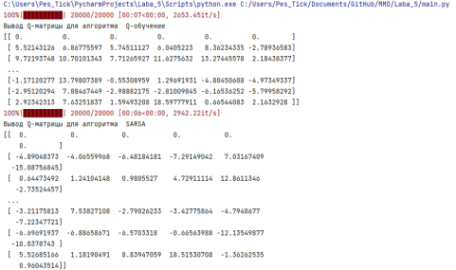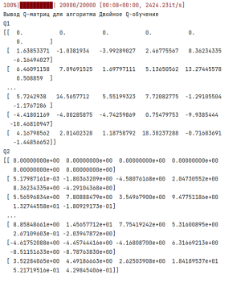

**q_learning**

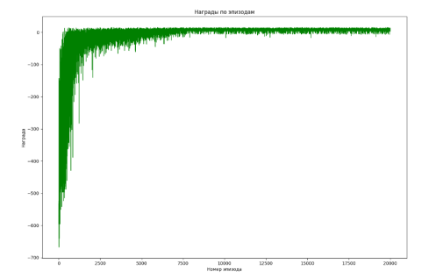**sarsa**

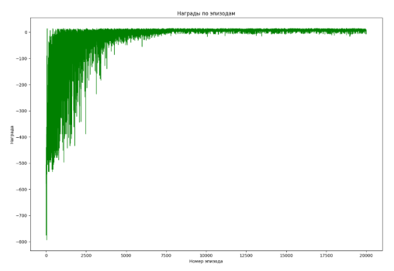

**double_q_learning**

